附件4

数据资产价值评估状况调查问卷

问卷填报截止时间：2025年10月20日

调查问卷的电脑链接地址：

https://www.wjx.cn/vm/Q4YDwCh.aspx#

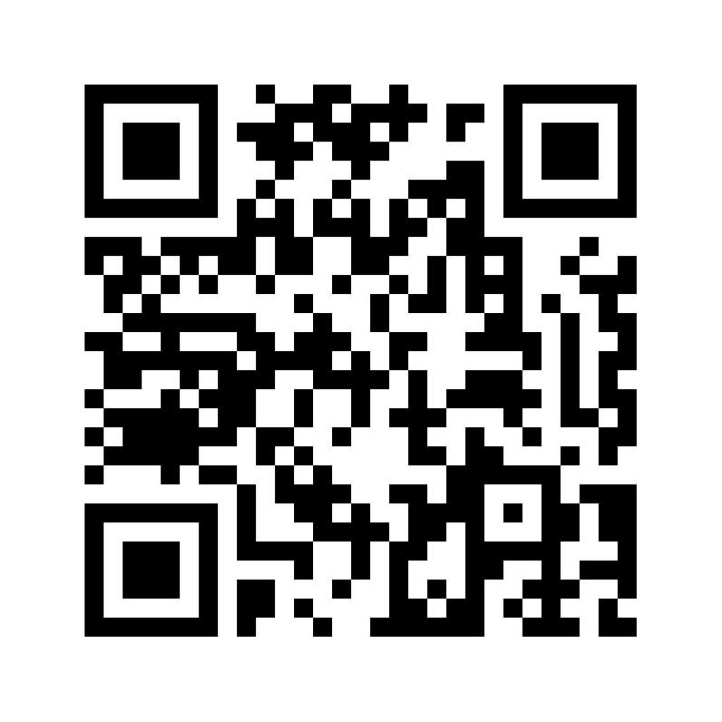调查问卷的手机链接二维码：